Дата размещения – 09.06.2023
Дата истечения срока проведения независимой антикоррупционной экспертизы (не менее 5 рабочих дней с даты размещения) – 16.06.2023
Почтовый адрес для направления результатов независимой антикоррупционной экспертизы - 420012, г.Казань, ул.Груздева, д.5
e-mail – Danila.Politov@tatar.ru
На имя начальника отдела проектов планировок МКУ "Управление архитектуры и градостроительства
ИК МО г.Казани" Д.С.Политова

Проект постановления Исполнительного комитета г.Казани

Об утверждении проекта планировки территории
на пересечении улиц Фатыха Амирхана и Академика Лаврентьева

В целях обеспечения территории градостроительной документацией в соответствии со статьями 42, 45, 46 Градостроительного кодекса Российской Федерации, согласно постановлениям Исполнительного комитета г.Казани от 10.09.2021 №2286, от 18.09.2020 №2675, учитывая заключение по результатам общественных обсуждений, проведенных с 25.05.2023 по 08.06.2023, постановляю:
1. Утвердить проект планировки территории на пересечении улиц Фатыха Амирхана и Академика Лаврентьева согласно приложению к настоящему постановлению.
2. Опубликовать настоящее постановление, за исключением перечня координат характерных точек устанавливаемых красных линий (приложение к чертежу красных линий), в Сборнике документов и правовых актов муниципального образования города Казани.
3. Разместить настоящее постановление, за исключением перечня координат характерных точек устанавливаемых красных линий (приложение к чертежу красных линий), на официальном портале органов местного самоуправления города Казани (www.kzn.ru).
4. Установить, что настоящее постановление вступает в силу со дня его официального опубликования.
5. Контроль за выполнением настоящего постановления возложить на первого заместителя Руководителя Исполнительного комитета г.Казани А.Р.Нигматзянова.

__________

Приложение
к постановлению
Исполнительного комитета г.Казани
от ____________№________

Проект планировки территории на пересечении улиц
Фатыха Амирхана и Академика Лаврентьева

Проект планировки части территории на пересечении улиц Фатыха Амирхана и Академика Лаврентьева состоит из:
I. Чертежа проекта планировки с указанием красных линий, границ существующих и планируемых элементов планировочной структуры, границ зон планируемого размещения объектов капитального строительства;
II. Чертеж проекта планировки с указанием красных линий.
III. Положения о характеристиках планируемого развития территории;
IV. Положения об очередности планируемого развития территории.
Перечень координат характерных точек устанавливаемых красных линий (приложение к чертежу планировки территории с указанием координат характерных точек устанавливаемых красных линий) является материалом для служебного пользования и не подлежит публикации в Сборнике документов и правовых актов муниципального образования города Казани и размещению на официальном портале органов местного самоуправления города Казани (www.kzn.ru).

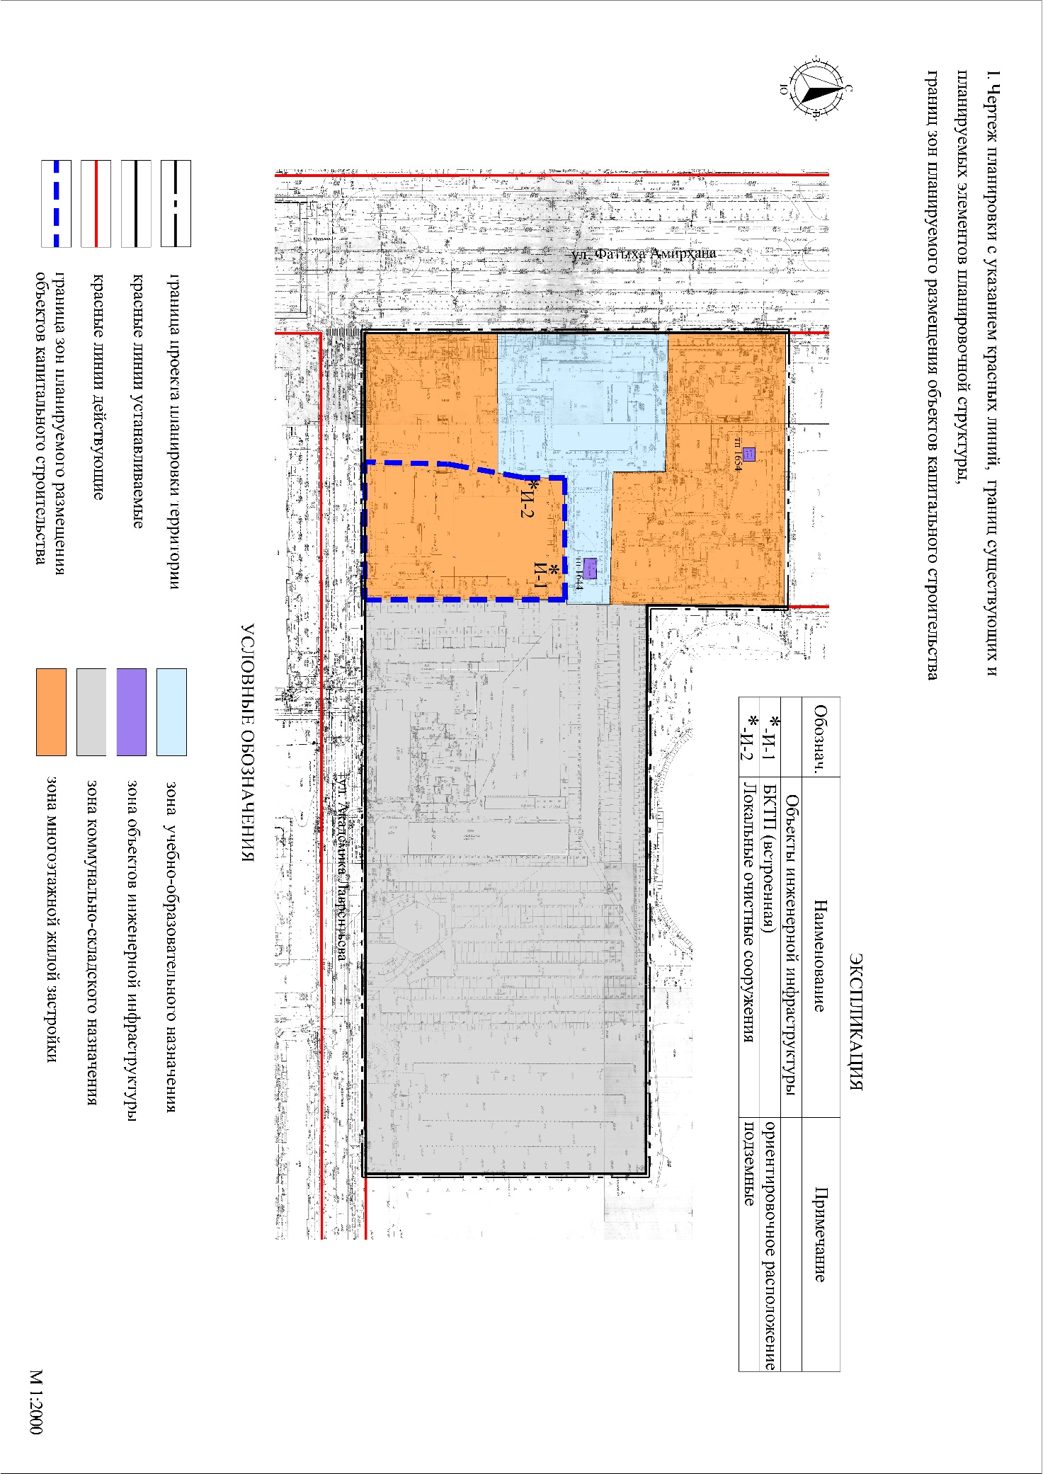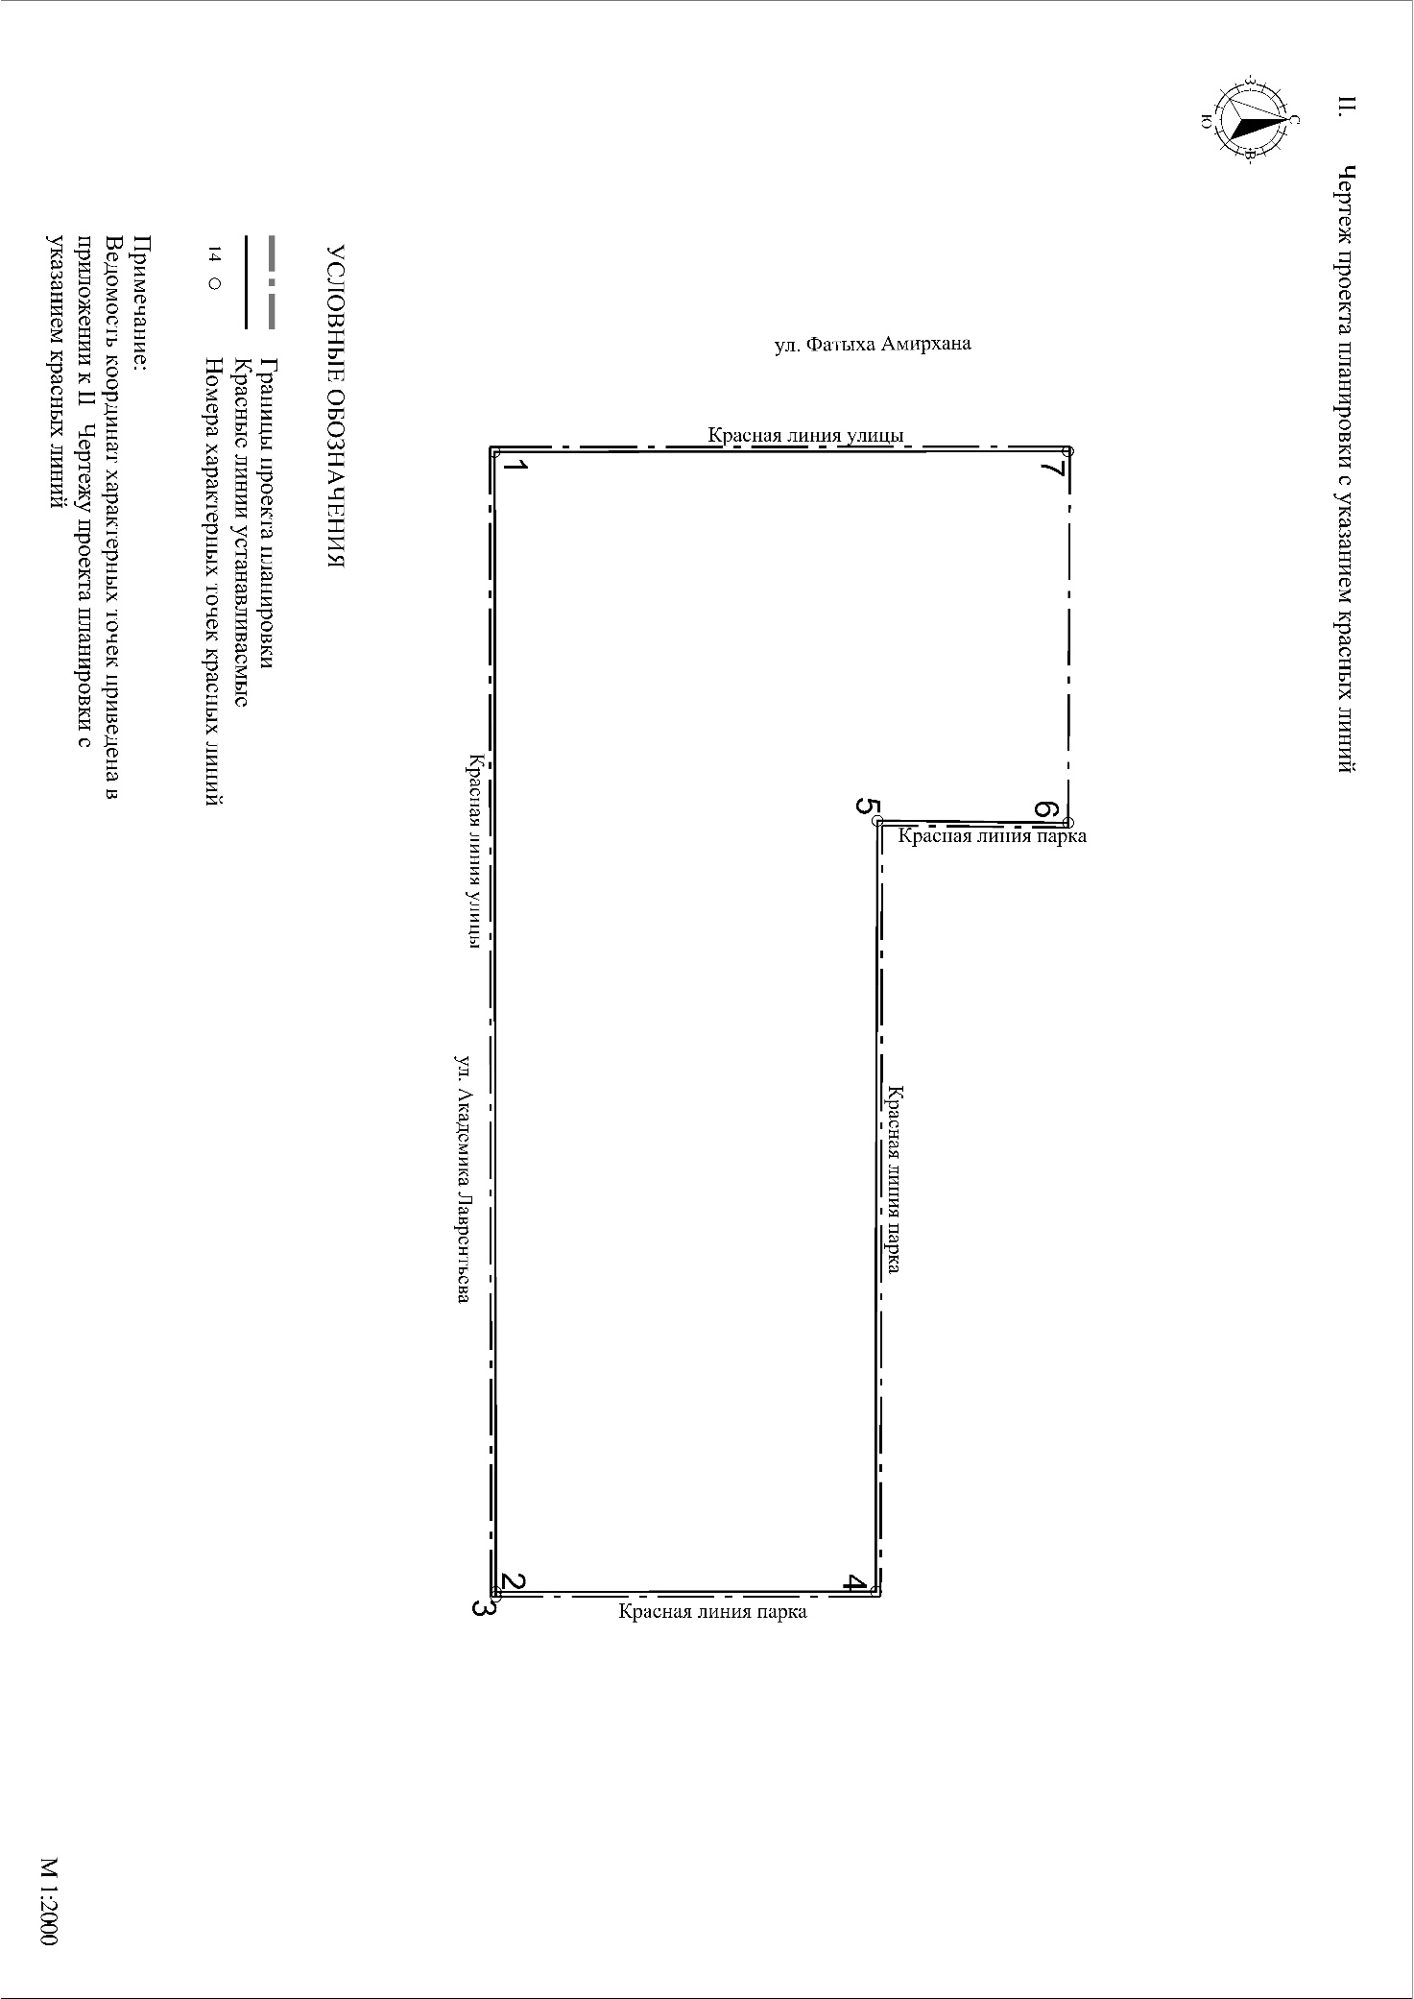

III. Положение о характеристиках планируемого развития территории
- Границы проекта планировки территории

Территория проектирования находится в Ново-Савиновском районе г. Казани.
В границы проектирования данного проекта входит территория площадью 9,0 га, находящаяся на пересечении улиц Фатыха Амирхана и Академика Лаврентьева.
- Характеристики существующих объектов.
В соответствии с Генеральным планом городского округа Казань, утвержденным решением Казанской городской Думы от 28.02.2020 №5-38 территория ППТ расположена в границах id 418, в зоне 120 – зоне смешанного размещения общественно-деловой и жилой застройки.
К границам проекта прилегают территории, являющиеся объектами природно-рекреационного комплекса (ПРК), установленные в соответствии с Картой Генерального плана городского округа Казань:
- 539 – сквер с прудом у ГКБ №7, площадь 2,54 га;
- 512 – водно-болотный комплекс, площадь 6,88 га.
В границах проекта объектов ПРК нет.
В соответствии с Правилами землепользования и застройки г. Казани на территории проекта планировки имеются территориальные зоны:
ОД - Зона размещения объектов общественно-деловой застройки;
Ж4 - Зона многоэтажной жилой застройки;
ОЖ - Зона смешанной жилой и общественной застройки
Основные показатели объемов существующего жилищного строительства приведены в таблице.
Технико-экономические показатели по существующим жилым зданиям (по данным сайта dom.mingkh.ru)
Адрес | Количество этажей | Общая площадь квартир, кв.м | Общая площадь нежилых помещ., кв.м | Количество квартир
ул.Амирхана,12а | 9 | 4125,10 | 147,10 | 102
ул.Амирхана,12б | 9 | 3953,79 | 147,10 | 101
ул.Амирхана,12д | 17 | 6428,80 | 72,50 | 102
ул.Амирхана,12е | 17 | 6485,40 | - | 101
ул.Амирхана,14а | 17 | 5468,20 | 349,60 | 64
ул.Амирхана,14б | 17 | 6162,80 | 409,50 | 102
Всего |  | 32624,09 | 1125,80 | 572

Характеристики объектов капитального строительства:

Основные показатели объемов планируемого жилищного строительства приведены в таблице.
Жилищный фонд и население планируемой застройки
№№ п.п. | Наименование | Ед.измер. | Количество
1 | Общая площадь квартир | кв.м | 15246,04
2 | Общая площадь встроенных нежилых помещений | кв.м | 590,69
3 | Жилищная обеспеченность | кв.м/ чел. | 30
4 | Население | чел. | 508

- площадь зоны размещения объектов жилищного строительства – 0,85 га;
- плотность жилищного фонда – 17,129 тыс.кв.м/га;
- общая площадь квартир –15246,04 тыс.кв.м;
- площадь застройки жилых домов –2,154 тыс.кв.м;
- максимальная этажность жилых домов - 19 этажей.
Потребность в емкости объектов инфраструктуры:
- потребность в местах в дошкольных образовательных учреждениях 41 мест;
- потребность в местах в общеобразовательных учреждениях 87 мест;
- потребность в числе посещений в смену во взрослых поликлиниках 10 посещений в смену;
- потребность в числе посещений в смену в детских поликлиниках 3 посещения в смену;
- потребность в числе мест для постоянного хранения автомобилей жителей жилых домов 153 машино-места;
- число и доля от общей потребности в местах для хранения легкового автотранспорта постоянного населения, размещаемых в подземном паркинге – 165 машино-мест (100 %);
- потребность в гостевых автостоянках для жилых домов 28 машино-мест
- потребность в автостоянках для встроенно-пристроенных помещений 12 машино-мест.

Характеристики объектов социального обслуживания:
Потребность в детских дошкольных учреждениях и общеобразовательных школ можно реализовать за счет радиуса доступности социальных объектов в размере 500 метров.
В радиусе доступности Детских дошкольных учреждений (500 метров) располагаться:
- Детский сад №170 по ул. ул.Амирхана, 10а на 832 места
- Детский сад №401 по ул.Амирхана, 39а на 260 мест
- Детский сад №380 по ул.Ямашева, 74а на 244 места
- Детский сад №370 по ул.Амирхана, 37а на 240 мест
В радиусе доступности Общеобразовательных школ (500 метров) располагаться:
- Школа №38 по проспекту Фатыха Амирхана, д.55А на 1000 мест
- Лицей №23 по ул.Академика Лаврентьева, д.6А на 1000 мест
- Гимназия №7 по ул.Адоратского, д.25А на 580 мест
В пределах рассматриваемого района резервных участков для размещения школы и детского сада не имеется.

3. Основные планируемые объекты инженерной инфраструктуры
Обозначение | Наименование | Примечание
Объекты инженерной инфраструктуры
И-1 | БКТП(встроенная) | Ориентировочное расположение
И-2 | Локальные очистные сооружения | подземные

4. Характеристики развития системы транспортного обслуживания
4.1. Развитие улично – дорожной сети:
- организация въездов на территорию жилого комплекса с улицы Академика Лаврентьева.
4.2. Транспортное обслуживание и организация дорожного движения:
- организация автостоянок для временного хранения автомашин;
- размещение мест для хранения автотранспорта в подземной автостоянке пропорционально вводимому жилому фонду.
5. Характеристика развития системы инженерно- технического
обеспечения
5.1. Водопотребление – 156,66 м³/сут, 21,15 м³/час. Проектом предлагается предусмотреть два ввода с Ø160мм в проектируемое здание ориентировочной протяженностью 400м. Так же проектом предлагается вынос сетей, попадающих в зону строительства объектов.
5.2. Водоотведение – 114,0 м3/сут; 10,9 м3/час. Проектом предлагается предусмотреть перекладку существующей канализации Ø200мм с увеличением диаметра до Ø315мм.
Так же проектом предлагается вынос сетей, попадающих в зону строительства объектов.
5.3. Дождевая канализация – 65,26л/сек. Для отвода дождевых и талых вод с территории ППТ, предусматривается создание системы дождевой канализации с очисткой стоков в локальных очистных сооружениях ливневых стоков. Проектом также предусматривается мероприятия по перекладке существующего ливневого коллектора по ул. Академика Лаврентьева, на участке от дома №3 по ул. Академика Лаврентьева до подключения к Ø600 мм по ул. Фатыха Амирхана. Диаметр перекладываемого коллектора принят Ø400мм не менее существующего.
5.4. Общее потребление тепла – 2,625МВт. Предусмотрено строительство тепловых сетей в двухтрубном исполнении Ø219мм ориентировочной протяженностью 30м. Проектом предусмотрен демонтаж существующего тепловода 2Ø150 мм протяженностью 52м, проходящего по территории проектируемой застройки к нежилому зданию, подлежащему сносу.
5.5. Электропотребление (мощность) – 481,36кВт. Предусмотрено строительство БКТП 10/0,4 кВ мощностью 2х400кВА. Протяженность электрических сетей напряжением 10кВ ориентировочно составит – 478м.

IV. Положение об очередности планируемого развития территории
1. Снос существующего здания;
2. Перекладка существующих инженерных коммуникаций;
3. Прокладка инженерных коммуникаций;
4. Строительство 10-19-этажного жилого комплекса с подземной автостоянкой;
5. Благоустройство территории.

